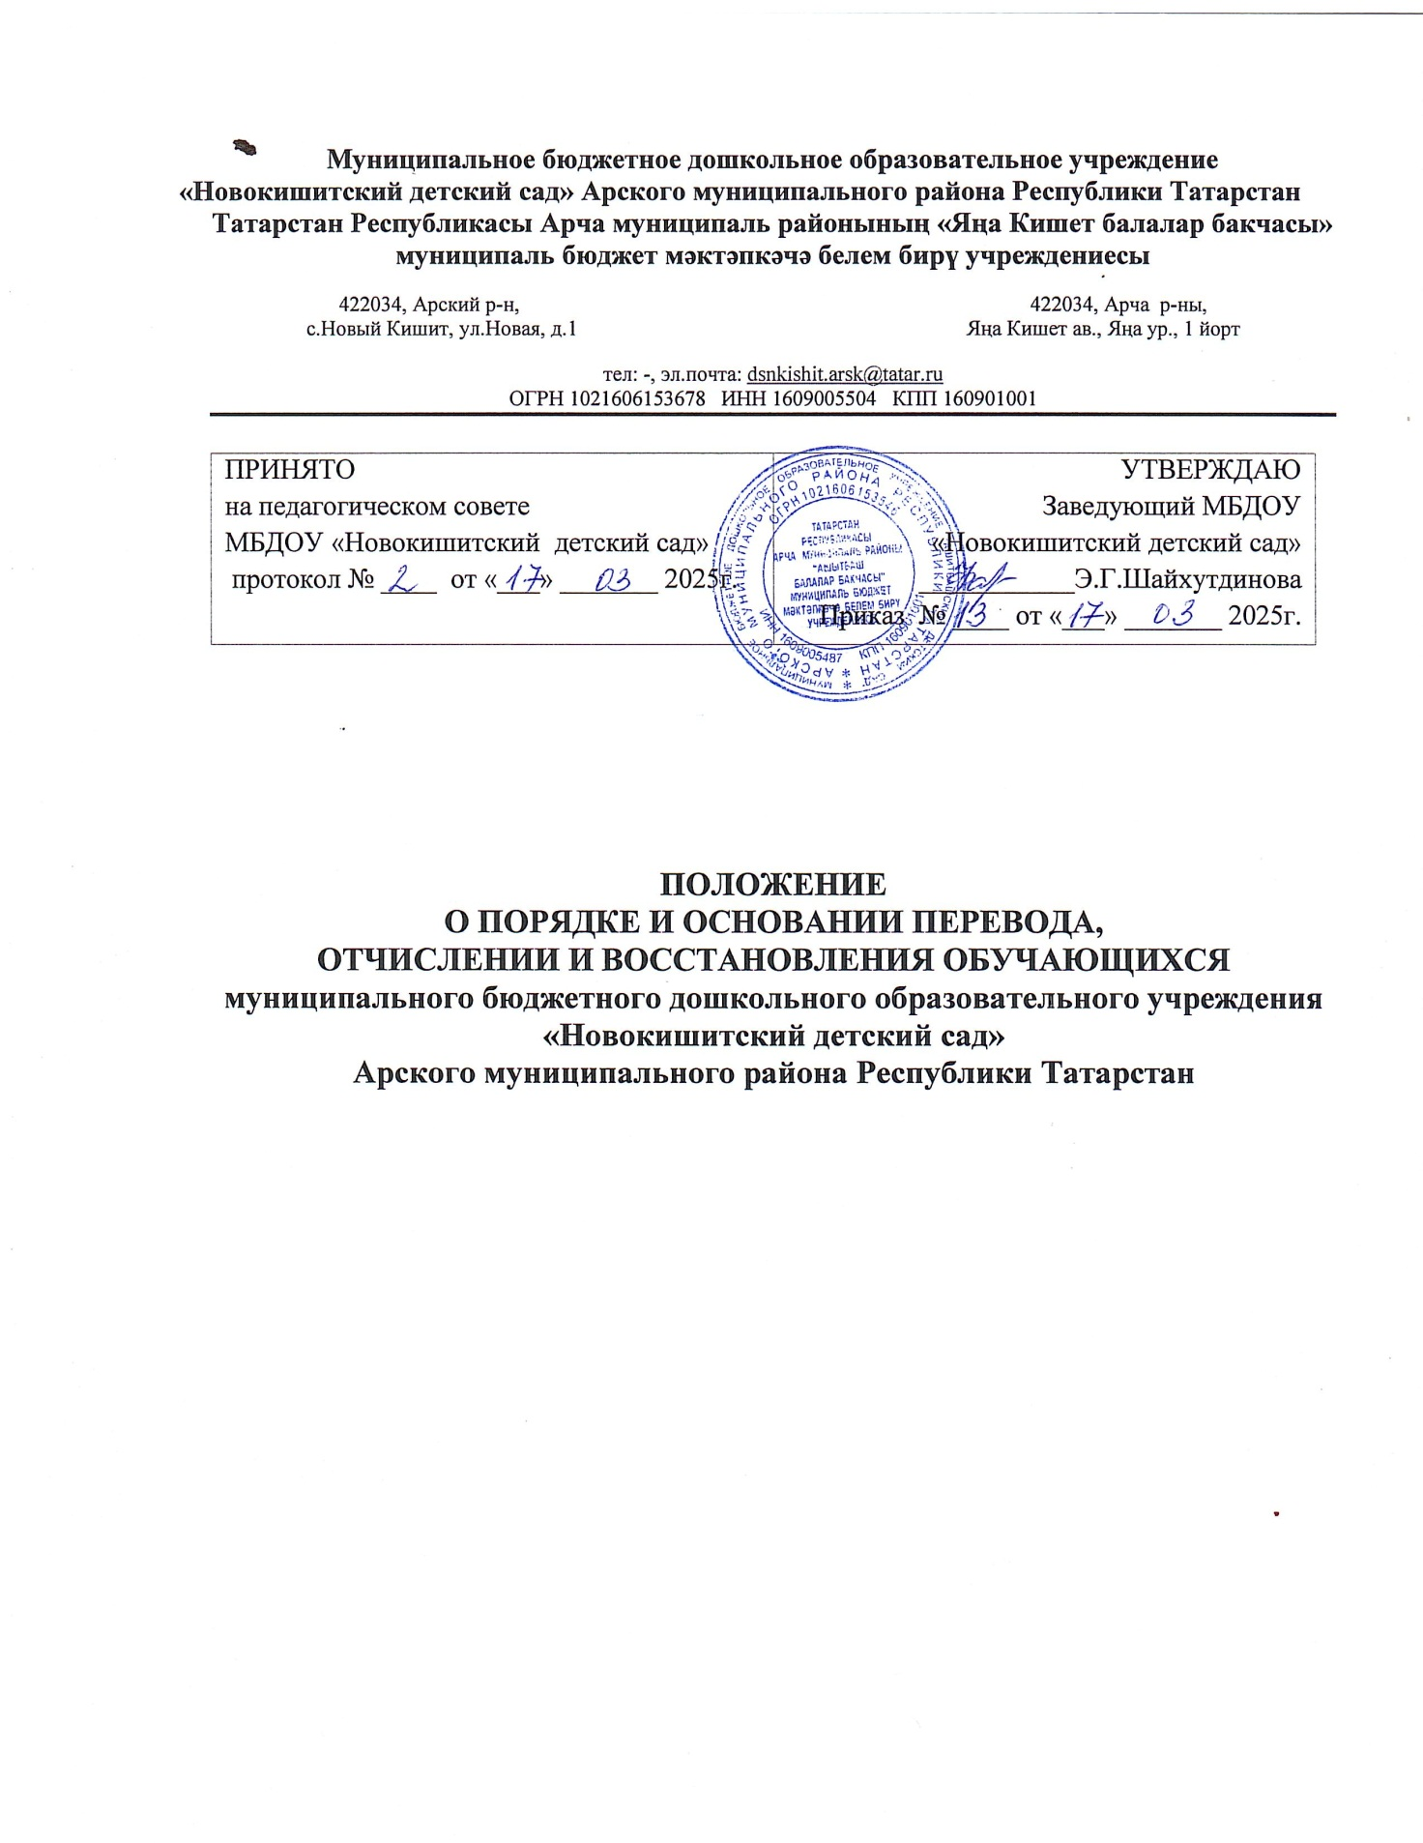

1.Общие положения

1.1. Настоящий Порядок и основания перевода, отчисления обучающихся в МБДОУ «Новокишитский детский сад» Арского муниципального района РТ(далее - Порядок) разработаны в соответствии с Федеральным законом от 29 декабря 2012 г. № 273-ФЗ «Об образовании в Российской Федерации», Порядком и условиями осуществления перевода обучающихся из одной организации, осуществляющей образовательную деятельность по образовательным программам дошкольного образования, в другие организации, осуществляющие образовательную деятельность по образовательным программам соответствующих уровня и направленности, утвержденными приказом Минобрнауки России от 28 декабря 2015 г. № 1527, и Уставом.
1.2. Порядок определяет требования к процедуре и условиям осуществления перевода и отчисления обучающегося по образовательным программам дошкольного образования в МБДОУ «Новокишитский детский сад» Арского муниципального района РТ (далее - детский сад).

2. Перевод обучающегося из группы в группу без изменения условий получения образования обучающимися

2.1. К переводу обучающихся детского сада из группы в группу без изменения условий получения образования относятся:
- перевод обучающегося по образовательной программе дошкольного образования из одной группы детского сада в другую группу такой же направленности без изменения направленности образовательной программы;
2.2. Перевод обучающегося детского сада из группы в группу без изменения условий получения образования возможен:
- по инициативе родителей (законных представителей) обучающегося;
- по инициативе детского сада.
2.3. Перевод из группы в группу по инициативе родителей (законных представителей) обучающегося возможен при наличии свободных мест в группе, в которую планируется перевод обучающегося.
2.3.1. Перевод по инициативе родителей (законных представителей) осуществляется на основании заявления. В заявлении указываются:
а) фамилия, имя, отчество (при наличии) обучающегося;
б) дата рождения;
в) номер и направленность группы, которую посещает обучающийся;
г) номер и направленность группы, в которую заявлен перевод.
2.3.2. Заявление родителей (законных представителей) о переводе обучающегося из группы в группу регистрируется в виде приказа. Заявление родителей (законных представителей) рассматривается заведующим или ответственным лицом, назначенным заведующим детским садом, в течение 3-х рабочих дней.
В переводе может быть отказано только при отсутствии свободных мест в группе, в которую заявлен перевод.
2.3.3. Заведующий издает приказ о переводе обучающегося в течение 3-х рабочих дней с момента принятия решения об удовлетворении заявления родителей (законных представителей) о переводе обучающихся детского сада из группы в группу без изменения условий получения образования.
2.3.4. В случае отсутствия свободных мест в группе, в которую заявлен перевод, заведующим или ответственным лицом на заявлении проставляется соответствующая отметка с указанием основания для отказа, даты рассмотрения заявления, должности, подписи и ее расшифровки.

Родители (законные представители) обучающегося уведомляются об отказе в удовлетворении заявления в письменном виде в течение 3-х рабочих дней с даты рассмотрения заявления. Копия уведомления об отказе хранится в личном деле обучающегося.
Факт ознакомления родителей (законных представителей) обучающегося с уведомлением фиксируется на копии уведомления в личном деле обучающегося и заверяется личной подписью родителей (законных представителей).
2.4. Перевод обучающегося (обучающихся) из группы в группу по инициативе детского сада возможен в случаях:
- изменения количества групп одинаковой направленности, реализующих образовательную программу одинакового уровня и направленности, в том числе путем объединения групп.
2.4.1. Перевод обучающегося (обучающихся) детского сада из группы в группу без изменения условий получения образования по инициативе детского сада оформляется приказом.
При переводе должно быть учтено мнение и пожелания родителей (законных представителей) обучающегося (обучающихся) с учетом обеспечения требований законодательства к порядку организации и осуществления образовательной деятельности по образовательным программам дошкольного образования. Получение письменного согласия родителей (законных представителей) обучающегося (обучающихся) на такой перевод не требуется.
2.4.2. Решение детского сада о предстоящем переводе обучающегося (обучающихся) с обоснованием принятия такого решения доводится до сведения родителей (законных представителей) обучающегося (обучающихся) не позднее чем за 3 дня до издания приказа о переводе.

3. Перевод обучающегося в другую образовательную организацию

3.1. Перевод обучающегося в другую образовательную организацию осуществляется в порядке и на условиях определенных законодательством Российской Федерации:
- по инициативе родителей (законных представителей) обучающегося;
- в случае прекращения деятельности детского сада, аннулировании лицензии на осуществления образовательной деятельности;
- в случае приостановления действия лицензии детского сада на осуществление образовательной деятельности.
3.2. Заведующий издает приказ об отчислении обучающегося в порядке перевода в принимающую образовательную организацию в порядке, предусмотренном законодательством Российской Федерации. Договор об образовании, заключенный с родителями (законными представителями) обучающегося, расторгается на основании изданного приказа с даты отчисления обучающегося.

4. Отчисление из детского сада

4.1. Прекращение образовательных отношений (отчисление обучающегося) возможно по основаниям, предусмотренным законодательством Российской Федерации:
а) в связи с получением образования (завершением обучения);
б) досрочно по основаниям, установленным законом.
4.2. При прекращении образовательных отношений в связи с получением образования (завершением обучения) при отсутствии оснований для перевода обучающегося в группу без реализации образовательной программы заведующий издает приказ об отчислении обучающегося.

4.3. Досрочное прекращение образовательных отношений по инициативе родителей (законных представителей) осуществляется на основании заявления. В заявлении указываются:
а) фамилия, имя, отчество (при наличии) обучающегося;
б) дата рождения;
в) причина досрочного прекращения образовательных отношений;
д) дата отчисления.
4.3.1. Заявление родителей (законных представителей) об отчислении регистрируется в соответствии с установленными в детском саду в книге движении детей.
4.3.2. Заведующий издает приказ об отчислении обучающегося в течение 3-х рабочих дней с даты регистрации заявления, но не позднее даты отчисления, указанной в заявлении. В приказе указывается дата отчисления обучающегося.
Договор об образовании, заключенный с родителями (законными представителями) обучающегося расторгается на основании изданного приказа с даты отчисления обучающегося.
4.3.3. Заявление родителей (законных представителей) обучающегося об отчислении может быть отозвано в любой момент до даты отчисления, указанной в заявлении.
Отзыв заявления об отчислении оформляется в письменном виде и заверяется личной подписью родителей (законных представителей).
Отзыв заявления родителей (законных представителей) об отчислении регистрируется. На отозванном заявлении об отчислении поставляется отметка с указанием даты отзыва заявления.
4.4. Права и обязанности обучающегося, предусмотренные законодательством об образовании и локальными нормативными актами детского сада, прекращаются с даты его отчисления.

Приложение №1

к Положению о порядке разработки и принятия локальных нормативных актов
муниципального бюджетного дошкольного образовательного учреждения
«Новокишитский детский сад»
Арского муниципального района Республики Татарстан

Ознакомление Работников:
№ | Ф.И.О.  сотрудника | Должность | Подпись  об ознакомлении | Дата  ознакомления
1
2
3
4

